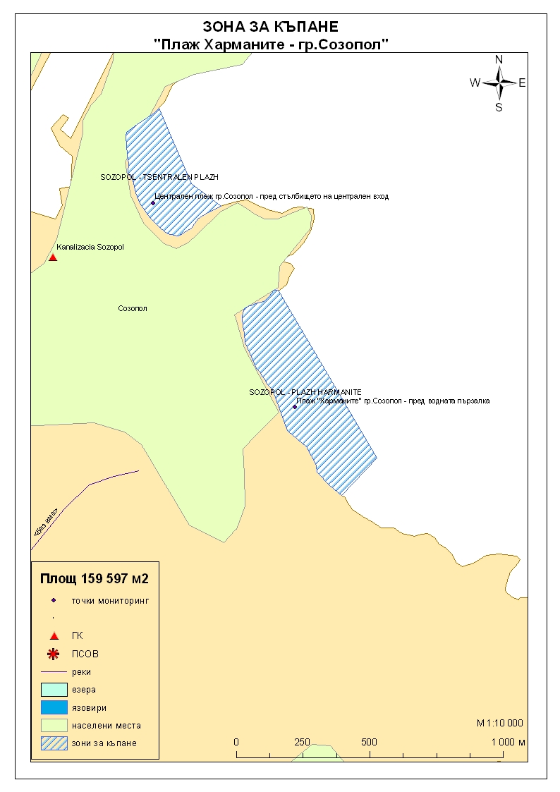
Класификация на водата за къпане
На база на резултатите от провеждания мониторинг на качеството на водата за къпане в зоната за последните четири години, съгласно изискванията на европейското законодателство, като водата може да бъде класифицирана в следните категории:

Мястото е идентифицирано като зона за къпане в Европейския съюз с пункт за вземане на проби, посочен на картата - Плаж "Харманите" гр.Созопол - пред водната пързалка.

При провеждания мониторинг на водите за къпане до 2011г. не е установено превишаване на задължителните стойности по изследваните микробиологични показатели. Водите за къпане отговарят на препоръчителните стойности, съответстващи за отлично качество.
Кратковременно замърсяване на водата за къпане може да настъпи при интензивни дъждове, повишаващи водния отток от прилежащите терени на урбанизираната територия. Очаква се това замърсяване да продължи около 1-2 дни, в зависимост от продължителността и количеството на валежите.
Компетентен орган: Регионална здравна инспекция – Бургас
телефони за сигнали: 056 807412, 056/ 816262
Интернет адрес на профила на водата за къпане: http://www.rzi-burgas.com/
Общо описание на зоната за къпане
В зона за къпане „Плаж "Харманите" гр.Созопол” е включен Плаж "Харманите" гр.Созопол. Плажът е разположен източно от гр.Созопол, непосредствено до регулационната линия на новия град. Дължина на бреговата линия 812 м.
Зоната за къпане е с полегат до стръмен бряг в южната част на плажа. Морското дъно е покрито с пясък, на места има големи скални късове.

ОТЛИЧНО

ДОБРО

ЗАДОВОЛИТЕЛНО

НЕЗАДОВОЛИТЕЛНО

Поле за поставяне временна забрана и предупреждения относно безопасността за ползване на водата за къпане
ЗОНА ЗА КЪПАНЕ № BG3412167800002027 Плаж "Харманите" гр.Созопол

